Модульное тестирование (unit testing)

Предпосылки

В любой большой, серьёзной программе, с большим количеством функциональности довольно сложно искать ошибки «в лоб». Иногда, чтобы добиться того, чтобы только что написанный участок кода сработал, необходимо сделать довольно много действий в программе: скомпилировать и собрать весь проект, создать тестовую базу данных, сконфигурировать программу, создать необходимое окружение, выполнить цепочку других необходимых действий... А для полноценной проверки вновь написанного кода может потребоваться проделать эти действия несколько раз с небольшими вариациями. Всё это может занять в несколько раз больше времени, чем собственно написание кода.

Поэтому опытные программисты применяют давно испытанный приём «Разделяй и властвуй». Они проверяют работоспособность каждого отдельного небольшого модуля. Если все модули по отдельности работают как надо, то проверяется работоспособность интеграции этих модулей друг с другом. Этот подход носит название модульное тестирование (Unit testing).

Естественно этот подход работает только в том случае, если модули, из которых состоит система, максимально независимы друг от друга и не имеют зависимостей, препятствующих тестированию.

Юнит-тестирование (англ. unit testing) — процесс в программировании, позволяющий проверить на корректность отдельные модули исходного кода программы. Идея состоит в том, чтобы писать тесты для каждой нетривиальной функции или метода. Это позволит достаточно быстро проверить, не привело ли очередное изменение кода к регрессии, то есть к появлению ошибок в уже написанных и оттестированных местах программы, а также облегчает локализацию и устранение таких ошибок.

Преимущества

Цель юнит-тестирования — изолировать отдельные части программы и показать, что по отдельности эти части работоспособны.

Этот тип тестирования обычно выполняется программистами.

Основные вопросы, на которые помогают ответить юнит-тесты.

Делает ли мой код именно то, для чего он предназначен?

Делает ли мой код именно то, для чего он предназначен при любых условиях?
Можно привести такую аналогию. Недопустимо проверить мост, прогнав по нему единственную машину в тихую безветренную погоду. Так и в программировании нужно, чтобы программа работала при любых условиях: неверных параметрах методов, переполнении диска, обрыве линий связи и т.п.

Можно ли рассчитывать, что написанный код не подведет при развитии проекта?
В противном случае, получится движение «один шаг вперед, два назад», поскольку потребуется вспомнить и отладить код, который был написан не сегодня и возможно не вами. Это очень существенные затраты.

Поощрение изменений
Юнит-тестирование позже позволяет программистам проводить рефакторинг, будучи уверенными, что модуль по-прежнему работает корректно. Эти проверки называются регрессионным тестированием. Такая уверенность поощряет программистов к изменениям кода, поскольку достаточно легко проверить, что код работает и после изменений.

Упрощение интеграции
Юнит-тестирование помогает устранить сомнения по поводу отдельных модулей и может быть использовано для подхода к тестированию «снизу вверх»: сначала тестируются отдельные части программы, затем программа в целом.

Документирование кода
Юнит-тесты можно рассматривать как «живой документ» для тестируемого класса. Клиенты, которые не знают, как использовать данный класс, могут использовать юнит-тест в качестве примера.

Отделение интерфейса от реализации
Поскольку некоторые классы могут использовать другие классы, тестирование отдельного класса часто распространяется на связанные с ним. Например, класс пользуется базой данных; в ходе написания теста, программист обнаруживает что тесту приходится взаимодействовать с базой. Это ошибка, поскольку тест не должен выходить за границу класса. В результате, разработчик абстрагируется от соединения с базой данных, и реализует этот интерфейс используя свой собственный mock-объект. Это приводит к менее связанному коду, минимизируя зависимости в системе.

Ограничения
Важно понимать, что юнит-тестирование не выловит все ошибки. По определению, оно тестирует только модули сами по себе. Тем самым, вы не выявите ошибки интеграции, проблемы производительности или любые другие проблемы системы в целом. Кроме того, довольно трудно предугадать все варианты исходных данных, которые могут быть переданы модулю в реальной работе. Юнит-тестирование будет эффективным только при использовании совместно с другими способами тестирования.

Как правильно писать тесты

Вот самые простые правила, которыми нужно руководствоваться:
- Лучше пусть тестов будет сильно больше, чем немного меньше.
- Тесты должны покрывать все возможные крайние случаи.
- Тесты должны добавляться постепенно по мере написания основного кода. Если приняться за написание тестов после создания основного кода, то придется заново вспоминать и разбираться в тонкостях своего же кода. При сомнениях по поводу того, что написание тестов занимает дополнительное время, следует ответить на следующие вопросы:
  - сколько времени уходит на отладку ранее написанного кода?
  - сколько времени уходит на переработку старого кода, который уже должен работать, но вдруг не работает?
  - сколько времени уходит на поиск дефекта в коде после сообщения от пользователей об ошибке?
- При прогоне тестов 100% тестируемого кода должно выполниться.
- Тесты должны быть упорядочены так, чтобы более простые для понимания тесты шли первыми.
- Тесты должны быть устроены таким образом, чтобы добавлять новые тестовые случаи было максимально просто.
- Тесты должны выполнять быстро. Медленные тесты нужно отделить и запускать все вместе в специальное время, например, по ночам.

Цикл разработки

Итак, юнит-тест – это просто фрагмент кода, который проверяет другой фрагмент кода и выдает ответ на вопрос: ведет ли себя проверяемый фрагмент как задумано или нет.

В разработке через тестирование используется цикл из следующих шагов:
- Написание теста. Для написания теста разработчик должен полностью разобраться в спецификации и требованиях.
- Прогон всех тестов. Нужно убедиться, что новый тест не работает. Это подтвердит, что тест правильный.
- Написание кода. Создается только минимальный код, достаточный для выполнения теста.
- Прогон автоматизированных тестов. Все тесты должны работать.
- Рефакторинг.
- Повторение.

Но простыми правилами всё не ограничивается — есть множество подходов к тестированию программного обеспечения.

Важный вопрос при разработке модульных тестов: когда остановиться? В какой момент можно сказать, что код протестирован полностью? Однозначного ответа на этот вопрос нет, но есть некоторое количество методик, которые позволяют определить, что комплект тестов является неполным.

Начнем по порядку. Основная часть теста – это утверждение об истинности или ложности некоторого факта. Универсальное утверждение может выглядеть так:
public void IsTrue(bool condition)
{
if (!condition)
{
throw new ArgumentException("Assertion failed" );
}
}
С помощью него можно проверить любое логическое условие, например, равны ли два числа:
int a = 2;
IsTrue(a == 2);

Для сравнения двух целых чисел на равенство удобнее сделать специальный метод:
public void AreEqual(int a, int b)
{
IsTrue(a == b);
}
Имея даже два этих способа проверить истинность утверждения уже можно писать тесты.

Планирование тестирования

Пусть нам нужно проверить следующую простую ситуацию – поиск наибольшего числа в массиве. Допустим, у нас есть тестируемый метод:
static int Largest(int[] list);

Для массива [7, 8, 9] метод должен вернуть 9. Это утверждение и есть первый приходящий в голову тест.
Какие еще могут быть идеи для тестов?

Нужно проверить, что результат правилен, несмотря на порядок элементов в массиве:
• [7, 8, 9] → 9
• [8, 9, 7] → 9
• [9, 7, 8] → 9

на наличие дубликатов наибольших значений:
• [7, 9, 8, 9] → 9. Поскольку в массиве числа, то какое именно число вернет метод не важно, а вот если бы в массиве были бы объекты, то об этом нужно задуматься.

на длину массива:
• [1] → 1

на знаки чисел в массиве:
• [-9, -8, -7] → -7

Пусть первый вариант метода:
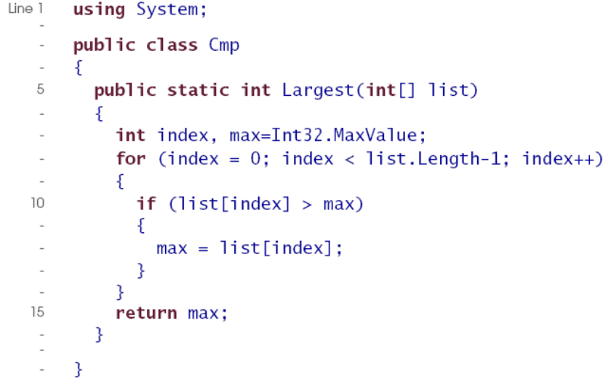

Тест с использованием библиотеки NUnit должен выглядеть так:
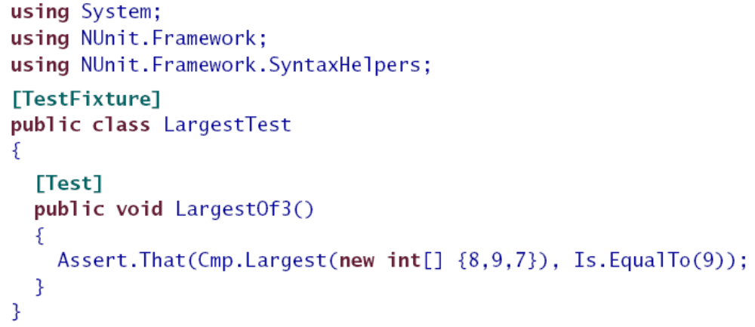

Тесты должны быть отделены от основного кода программы и находиться в отдельных сборках. В этих сборках должны быть классы, помеченные атрибутом TestFixture (тестовый стенд). Сами тесты – это методы таких классов. Они помечаются атрибутом Test. Сборка с тестами открывается через основную программу NUnit и все тесты из нее запускаются. Программа NUnit выдает результаты о прогоне тестов.
Для нашего примера первым сообщением об ошибке будет:
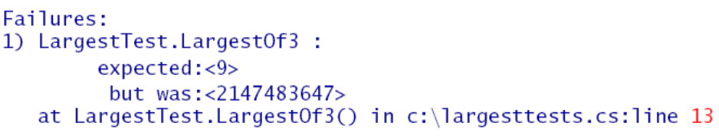
Ошибка возникла из-за опечатки в строке 7. Там должно было быть max = 0. При запуске теста после исправления ошибки – все ok. Обычно ошибки возникают на всевозможных границах, как и в этом случае.

Тесты лучше разносить по разным методам, но для начала соберем несколько утверждений в одном методе:
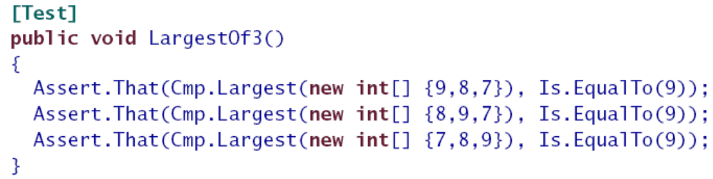

И снова ошибка.
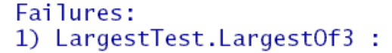
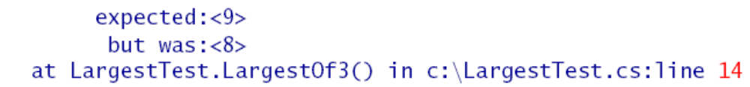
На этот раз вместо
должен быть один из вариантов

Добавим тест при наличии дубликатов:
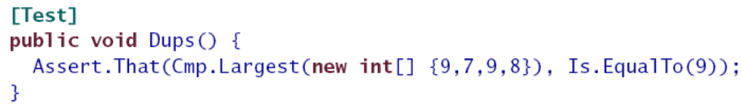

и единственном элементе:
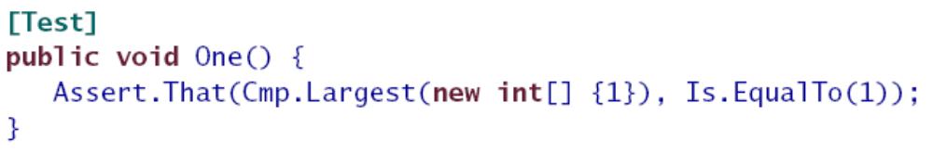
Остался последний тест:
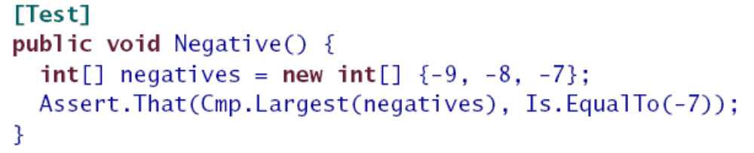
и снова ошибка:
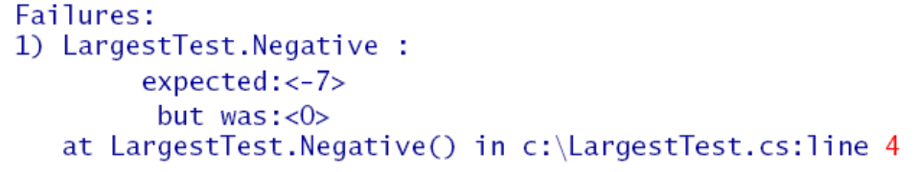
Нужно было инициализировать max так:


Желательно в коде метода предусмотреть случай пустого переданного массива. Допустим, мы дополнили метод:
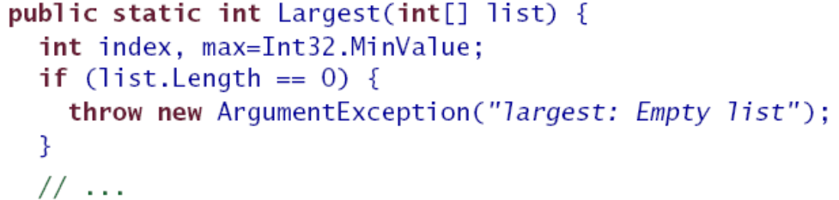

Чтобы проверить, что добавленная функциональность работает, добавим тест:
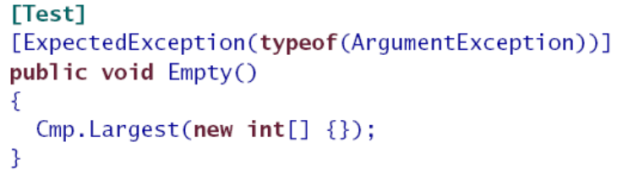

Структура проекта с тестами

Мы уже говорили о том, что тесты должны находиться в отдельной сборке. В Vusial Studio удобно добавить к солюшену еще один проект типа Class Library, в который добавлять классы тестов. В итоге, в солюшене будет два проекта: основной и содержащий тесты.
Классы основного проекта не должны зависеть от классов тестов и от самих тестов. Тесты же должны использовать классы основного проекта.
Допустим у нас в основном проекте есть класс Account.cs и в нем интересующий нас метод CreateAccount(). Тогда зависимости будут следующие:
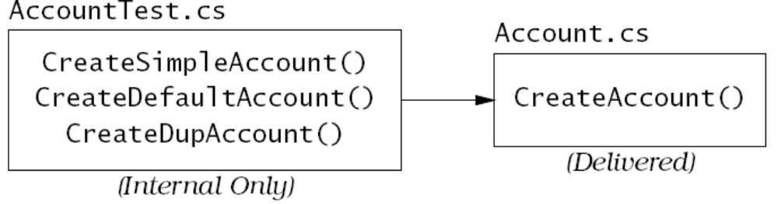

Тесты будут вызывать метод CreateAccount() из основного проекта.

Создание теста состоит из следующих шагов:
- настройка окружающей среды для выполнения теста (нужно создать все необходимые объекты, выделить все ресурсы и т.д.),
- вызов тестируемого метода,
- проверка, что метод отработал как ожидается,
- удаление всех созданных вспомогательных объектов и освобождение ресурсов.

Получается, что код тестируемого приложения не вызывается пользователем, а вызывается тестами при продуманных условиях.

Утверждения (Asserts)

Утверждения – это вспомогательные методы, проверяющие истинность некоторого логического выражения. Утверждения входят в состав тестов.
Если утверждение оказалось ложным, то выполнение теста прекращается. Остальные тесты из состава тестового стенда будут, тем не менее, запущены.

Утверждения реализованы в виде статических методов класса Assert.

Перечислим основные утверждения.

AreEqual – проверка на равенство
Assert.AreEqual(expected, actual [, string message])

expected – желаемое значение, обычно фиксировано.
actual – действительное значение, вычисляется тестируемым фрагментом кода.
message – сообщение, выводимое в случае несовпадения желаемого и действительного значений.

Для вещественных значений существует своя версия:
Assert.AreEqual(expected, actual, tolerance [, string message])

Less / Greater – сравнение
Assert.Less(x, y)
Assert.Greater(x,y)

GreaterOrEqual / LessOrEqual
Assert.GreaterOrEqual(x, y)
Assert.LessOrEqual(x,y

IsNull / IsNotNull – сравнение с null
Assert.IsNull(object [, string message])
Assert.IsNotNull(object [, string message])

AreSame – проверка на совпадение с самим собой
Assert.AreSame(expected, actual [, string message])

IsTrue – проверка на истинность заданного логического выражения
Assert.IsTrue(bool condition [, string message])
Assert.IsFalse(bool condition [, string message])

Утверждения в форме ограничений
Такие утверждения понадобились из-за того, что класс Assert оказался слишком перегруженным различными по назначению методами. Поэтому были введены специализированные объекты.

Is.EqualTo
Assert.That(actual, Is.EqualTo(expected))
Is.EqualTo – статический метод из пространства имен NUnit.Framework.SyntaxHelpers. Его задача заключается в создании объекта EqualConstraint. Т.е. предыдущая строка эквивалентна:
Assert.That(actual, new EqualConstraint(expected))
Для вещественных чисел:
Assert.That(10.0/3.0, Is.EqualTo(3.33).Within(0.01f));

Is.Not.EqualTo
Assert.That(actual, Is.Not.EqualTo(expected))

и эквивалентная форма:
Assert.That(actual, new NotConstraint(new EqualConstraint(expected)));

Is.AtMost – аналог Assert.LessOrEqual()
Assert.That(actual, Is.AtMost(expected))

Is.Null
Assert.That(expected, Is.Null);
или
Assert.That(expected, Is.Not.Null);
Assert.That(expected, !Is.Null);

Is.Empty
Assert.That(expected, Is.Empty);

Is.AtLeast
Assert.That(actual, Is.AtLeast(expected));

Is.InstanceOfType – проверка что actual имеет тип expected или производный от него
Assert.That(actual, Is.InstanceOfType(expected));

Has.Length – проверка на длину, у actual должно быть свойство Length
Assert.That(actual, Has.Length(expected));

При написании тестов предполагается, что все утверждения при нормальном порядке вещей должны возвращать истину (true) и только, если возникнет ошибка, то ложь (false).

Пример теста, проверяющего ,что наибольшее значение в массиве равно 9:
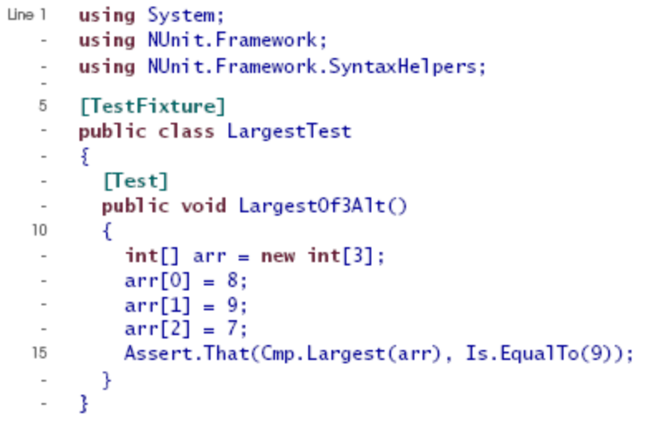

Несколько утверждений в одном тесте:
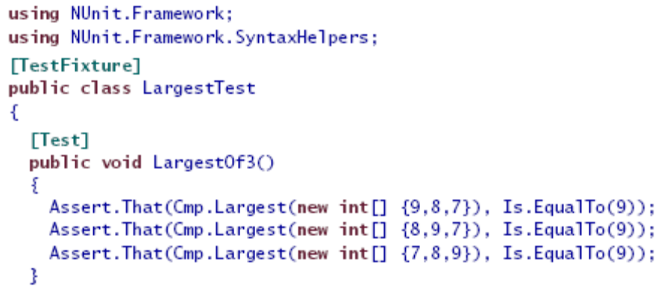

Рекомендуется классы тестов, проверяющие близкую функциональность, размещать в отдельных пространствах имен:
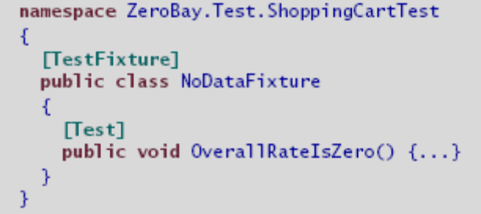

Категории

Существует способ пометить классы тестов и отдельные тесты для того, чтобы их было удобно запускать независимо от других тестов. Это позволяют сделать категории. Категория – это атрибут, которым можно пометить метод или класс:
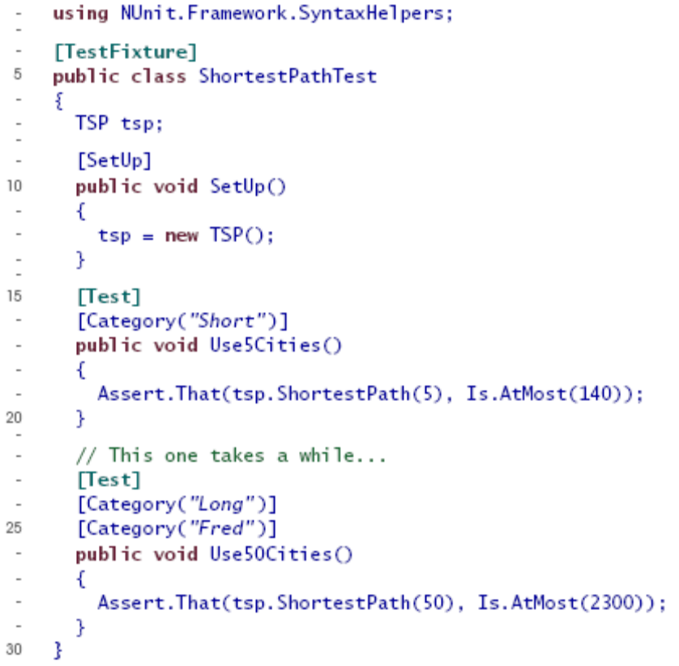
Обычно, с помощью категории исключают некоторые тесты из обычного прогона. Например, если некоторые тесты слишком медленные, чтобы их запускать каждый раз. Напомним, что юнит-тесты запускаются непосредственно в процессе разработки, т.е. очень часто. Не имеет особого смысла помечать все тесты как быстрые, потому что они должны быть такими по умолчанию. Поэтому медленные тесты имеет смысл пометить и запускать, например, раз в сутки.

Существует атрибут
который означает, что категория будет исключена из прогона, в котором не выбраны никакие категории. По умолчанию запускаются тесты без категорий и тесты c категориями без атрибута Explicit. Однако, если выбрана хотя бы одна категория, то именно ее тесты будут запущены.

Категорию можно присвоить и классу с тестами:
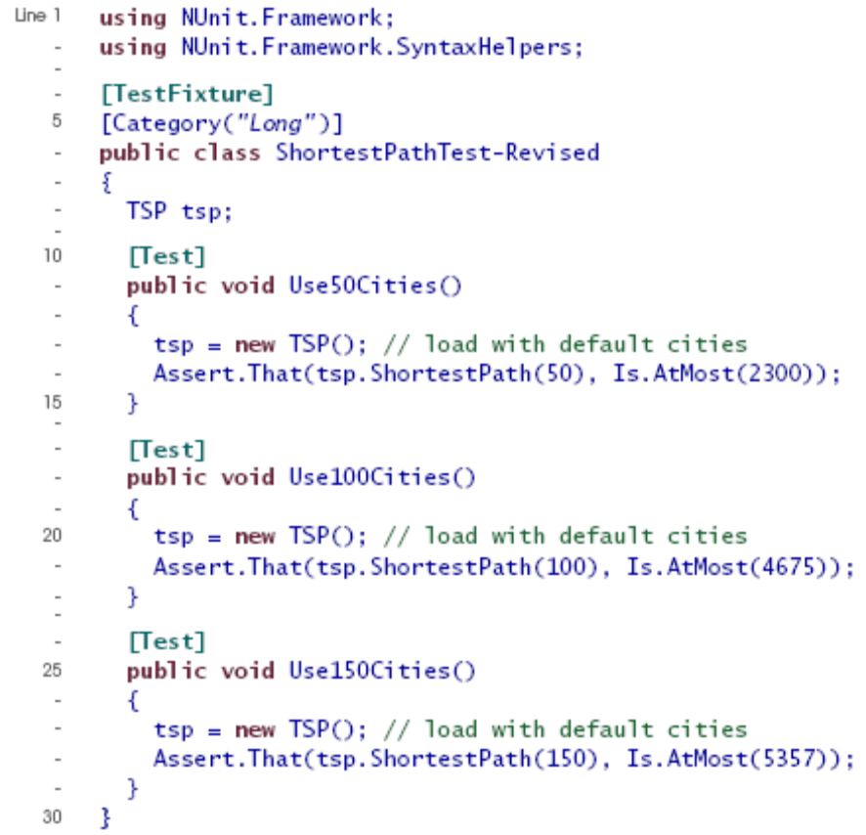

Настройка среды выполнения тестов

Каждый тест из тестового стенда запускается независимо от других. Поэтому тесты должны создаваться так, чтобы они могли быть выполнены в любом порядке. Однако иногда нужно произвести некоторые действия до выполнения и после выполнения теста. Для этого в классе тестов вводятся методы с атрибутами SetUp и TearDown:
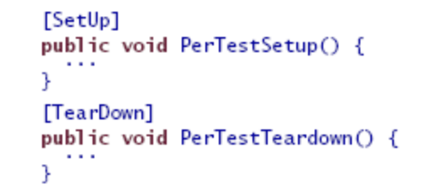
Эти методы будут запущены перед выполнением каждого теста из класса.
Например, нам нужно установить соединение с базой данных для выполнения каждого из тестов:

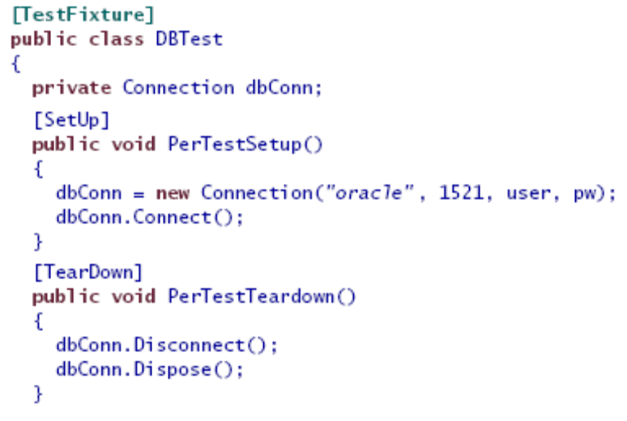
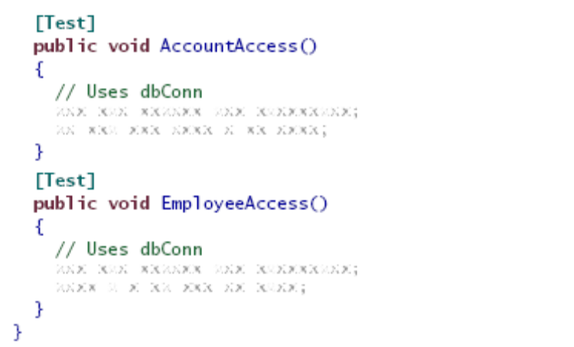

Также можно создать методы, которые будут запускаться до и после всех методов класса тестов:
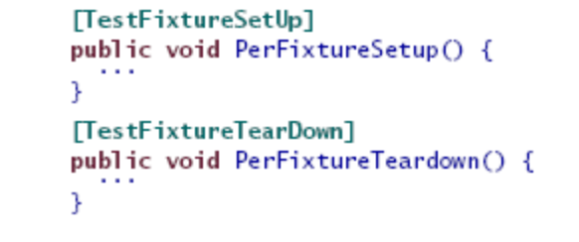

Дополнительные утверждения

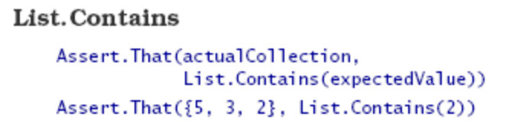
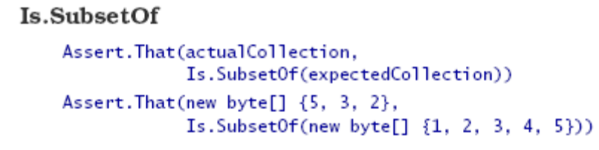
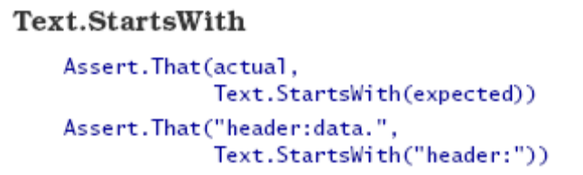
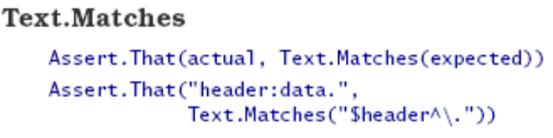
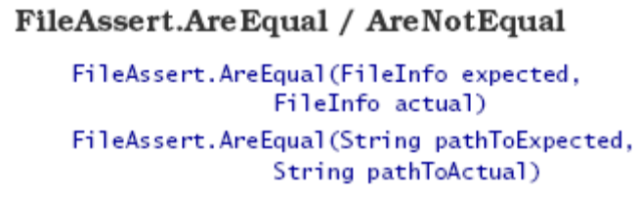

Можно создавать свои утверждения. Например, утверждение о том, что сумма денег, переданная в тест, не содержит центов.
Класс с методом утверждения:
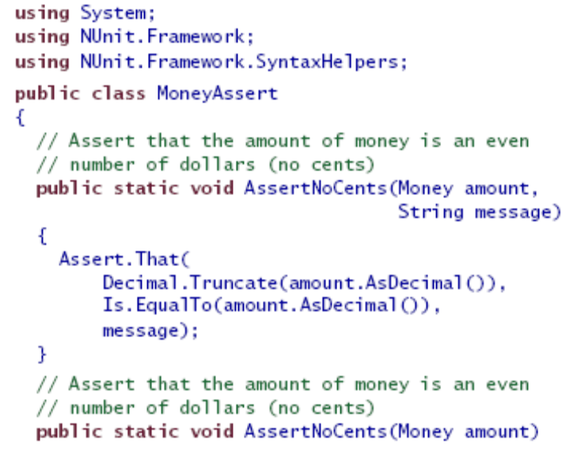
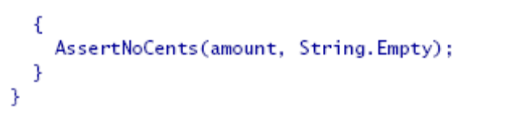

Класс теста:
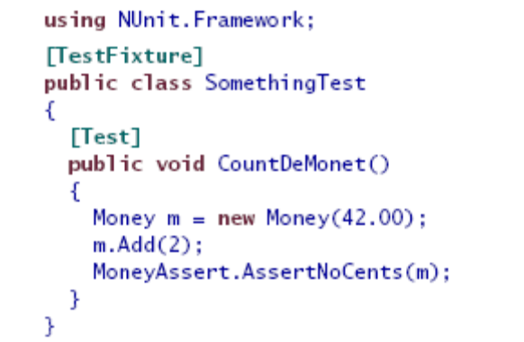

Тесты и исключения

В тестах может возникнуть два вида исключений:
ожидаемые исключения,
неожиданные исключения.

Например, у нас может быть метод, в процессе работы которого может возникнуть исключение. Пусть это метод ImportList(), который будет генерировать ArgumentException в случае null аргумента. Мы должны проверить, что это исключение действительно появляется в нужный момент.

Мы можем протестировать эту ситуацию так:
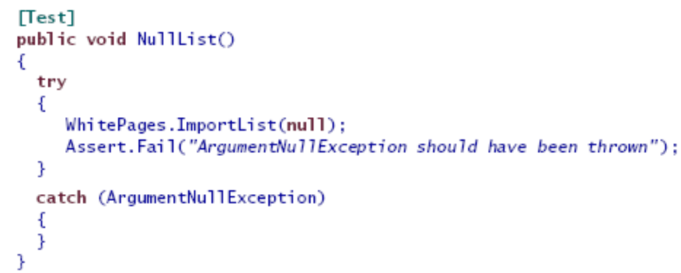
Этот тест завершится неудачей, если будет сгенерировано любое исключение, кроме ArgumentNullException.
Однако, есть более удобный способ:
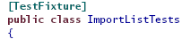
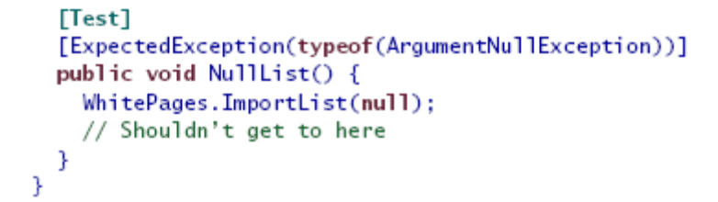
Тест в этом случае ожидает, что будет сгенерировано исключение указанного типа.

Если исключение будет сгенерировано в методе SetUp, то все тесты будут провалены. Однако, TearDown все же будет вызван.

Вообще, нужно проверить метод на все исключения, которые он может генерировать и убедиться, что они генерируются в предусмотренных случаях.

В случае непредусмотренных исключений NUnit покажет весь стек до момента возникновения исключения.

Иногда нужно временно исключить тест из прогона. Для этого есть атрибут Ignore.
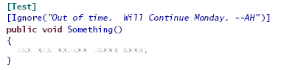

Правила тестирования

Вообще, чем больше опыта, тем лучше чувствуешь, в каком месте программа может сломаться. Однако, поначалу довольно сложно выявить все потенциально проблемные места. Лучше всего ошибки в программах находят пользователи, однако если разработчики будут придерживаться следующих правил, то назначение пользователю роли тестировщика можно избежать.

Итак, правила:
- Проверить, что результаты, даваемые методами, совпадают с ожидаемыми.
- Проверить корректность граничных условий.
- Проверить, что направление отношений можно повернуть в обратную сторону.
- Проверить результаты альтернативным способом.
- Проверить, что можно искусственно создать условия для возникновения ошибок.
- Проверить, что эффективность работы программы находится в допустимых рамках.

Рассмотрим правила подробнее.

- Проверить, что результаты, даваемые методами, совпадают с ожидаемыми.
Основной вопрос, на который нужно уметь отвечать: как убедиться, что ваш код делает то, что должен?
Во-первых, нужно знать, что он должен делать. Обычно это написано в требованиях. Если наладить автоматическое доказательство того, что код делает именно то, что написано в требованиях, то можно дальше жить спокойно.

Хорошей идеей будет хранить данные для тестов и результаты тестов в файлах. Обычно достаточно простых текстовых файлов.
Например, в следующих тестах используются текстовый файл для тестирования метода поиска наибольшего значения:
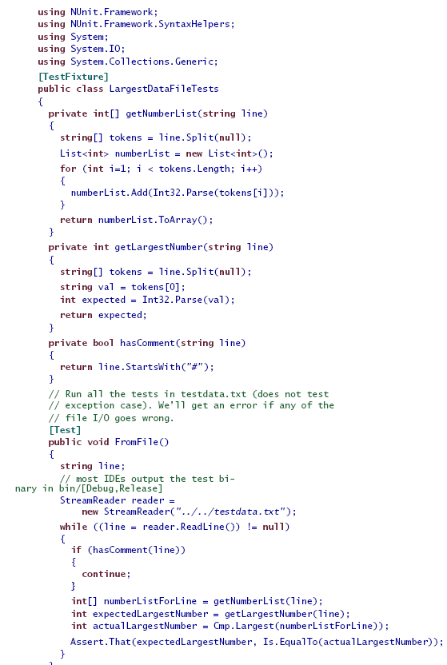

Файл может выглядеть так:
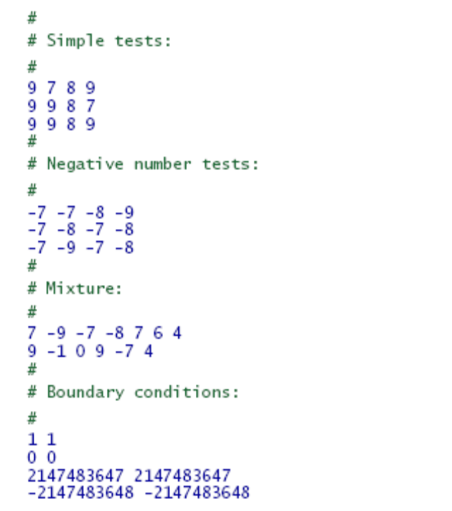

Если тестов много, то подход с текстовыми файлами становится особенно выигрышным. Особенно потому, что тестовые данные сами должны быть 100% верными. Если нужно проверить данные в одном месте, а не в нескольких, то их достоверность установить намного легче.
В последнем примере, кроме тестов используются методы-помощники. Это хороший способ выделить общую функциональность, которая может понадобиться в разных тестах. Такие методы лучше даже собрать в отдельном классе, например, в классе TestFileParser и пользоваться им в разных классах тестов.

- Проверить корректность граничных условий.

Ошибки на различных границах – самые распространенные. Под границами понимаются разнообразные ограничения.
Например,
  - проблемы могут возникнуть при недопустимом имени файла:
  - "!*W:X\&Gi/w>g/h#WQ@",
  - при отсутствии необходимых разделителей: fred@foobar.,
  - при пустых и нулевых значениях: 0, 0.0, пустая строка, пустой массив, null,
  - при превышающих разумные значения величинах: 10 000 лет для возраста человека, 10 000 символов для пароля,
  - при наличии дубликатов в списках, которые не должны иметь дубликаты,
  - в случае ожидания отсортированного списка, который на самом деле не такой,
  - при нарушении последовательности: попытка что-то напечатать через систему, которая требует предварительной авторизации и т.п.
Для проверки нужно задать себе следующие вопросы:
- Имеется ли соответствие тестируемой величины ожидаемому формату? Если данные на вход программы должны поступать в определенном формате (заголовок, данные, завершающая информация), то нужно проверить, что программа правильно обрабатывает все комбинации: есть только заголовок, есть только данные, есть заголовок и данные и т.п. Это особенно важно, если информация должна приходить из сети. Иначе, ваша программа будет уязвима для взлома.
- Тестируемый набор величин должен быть упорядочен или нет? Для процедур поиска всегда нужно ответить, какое найденное значение будем брать: первое или последнее.
- Тестируемое значение находится в допустимых пределах (между минимумом и максимумом)? Например, для хранения значения угла нужна переменная целого типа от 0 до 360. Вообще, в хорошей ООП программе не следует использовать переменные типа int или Int32 для хранения ограниченных величин таких, как возраст.
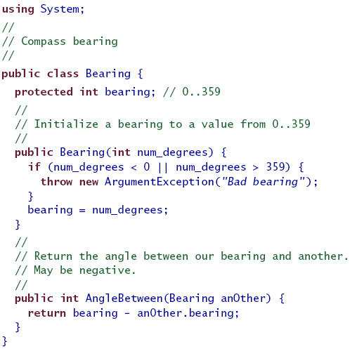
Обратите внимание, что метод AngleBetween класса возвращает переменную обычного целого типа, потому что в этом случае это не ограниченное значение, оно может быть например отрицательным. Инкапсулировав концепцию поворота стрелки компаса в один класс, вы собрали в одном месте программы всю функциональность по проверке значений на допустимость. Вы не сможете создать объект с недопустимыми данными, следовательно, остальная часть вашей программы будет гарантированно пользоваться корректным объектом для угла поворота стрелки.
Другие примеры могут быть более сложными. Например, нам нужно хранить пары точек, координаты которых сами по себе не ограничены, а ограниченной должна быть сторона прямоугольника, внутри которого лежат эти точки. Поэтому нам нужен тест, чтобы проверить, не вышли ли точки за пределы допустимого прямоугольника:
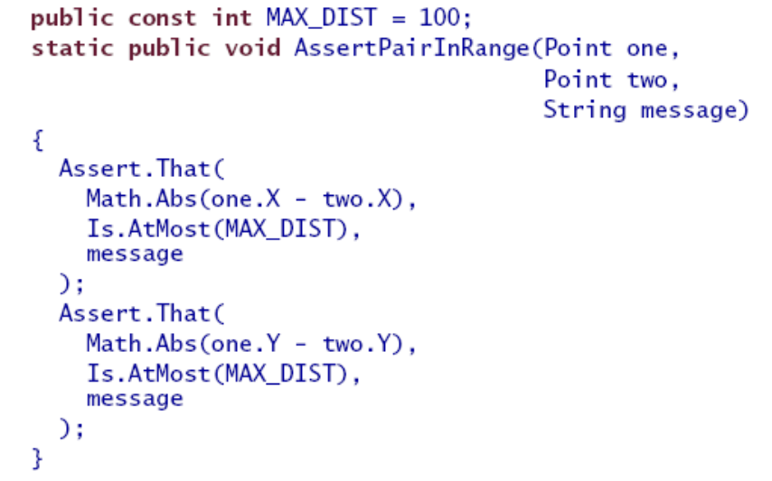
Другим примером может быть случай, когда данные, которые могут вызвать проблему должны быть инкапсулированы в класс и недоступны для тестирования.
Например,
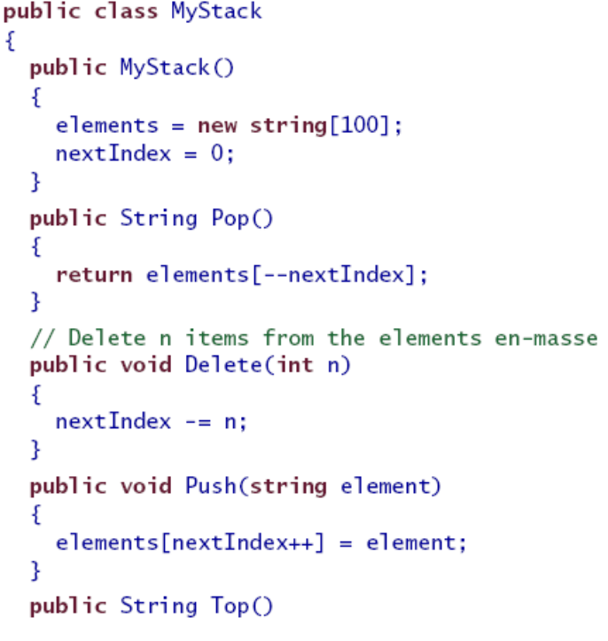
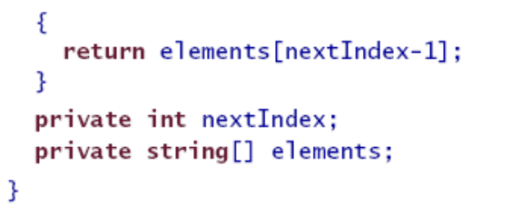
В этом случае к классу добавляется метод для тестирования, использующий закрытые данные:
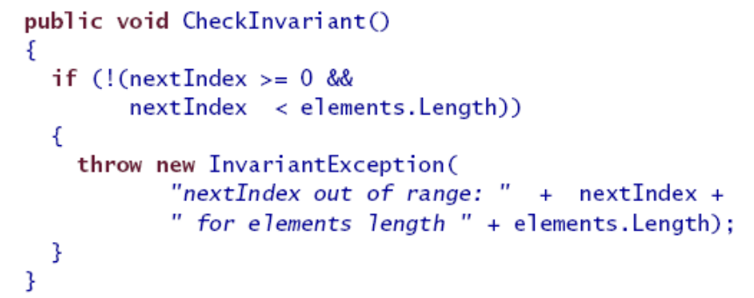

- Зависит ли тестируемый фрагмент кода от внешних фрагментов?
- Существует ли вообще тестируемое значение, т.е. оно не null, ненулевое, присутствует в наборе и т.д.?
- Количество тестируемых величин равно нужному количеству?
- Тестируемые события появляются в нужном порядке? Вовремя?

- Проверить, что направление отношений можно повернуть в обратную сторону.

Некоторые действия можно проверить, обратив отношения. Например, результат извлечения квадратного корня можно проверить, возведя его в квадрат и сравнив с исходной величиной.
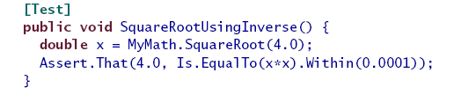
Также можно проверить, что данные добавлены в базу данных найдя их и затем удалив. Перевод денег на счет можно проверить, вернув их на исходный счет. Такие действия допускают изменение направления. Но нужно быть осторожным при написании обратного действия, потому что ошибка в исходном действии может замаскироваться ошибкой в обратном действии. Поэтому нужно использовать разные фрагменты кода для проверки прямого и обратного действий. В случае с квадратным корнем мы используем операцию умножения, которую реализует компилятор.

- Проверить результаты альтернативным способом.

Часть одну и ту же величину можно вычислить разными способами. Эти способы могут отличаться по производительности и в код для пользователей вы вероятно включите самый быстрый, но для тестирования может подойти и медленный.
Например,
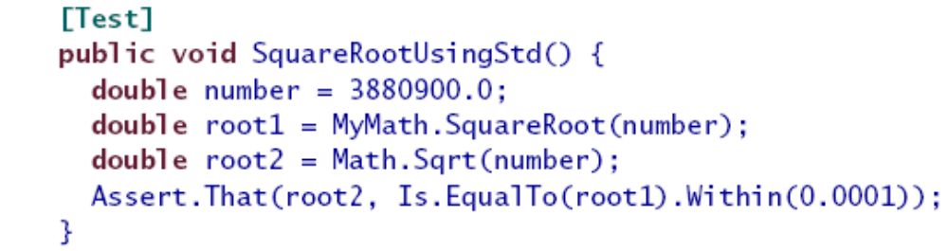
Другим способом проверки некоторой величины может быть ее разбиение, например, на слагаемые, каждое из которых вычисляет разные методы разных классов. Например, в библиотечной системе число выданных экземпляров одной и той же книги и число экземпляров, оставшееся на полке должно быть равно общему количеству экземпляров. Имея одну величину, которую дает один метод класса, можно проверить другую величину, которую может давать совсем другой метод.

- Проверить, что можно искусственно создать условия для возникновения ошибок.
В реальной жизни ошибки случаются постоянно. Диски переполняются, память кончается, связь прерывается, программы дают сбои. Ваша программа должна предусматривать неожиданности. Проверить как она себя при них ведет, можно искусственно создав ошибочные ситуации.
Наиболее общими проблемами являются:
нехватка памяти,
нехватка места на диске,
проблемы со временем на встроенных часах компьютера,
проблемы с качеством связи по сетям,
нехватка прав для доступа к файловой системе,
общая перегрузка системы, в которой выполняется ваша программа,
ограниченное количество доступных цветов,
низкое разрешение на мониторе (видеокарте).

- Проверить, что эффективность работы программы находится в допустимых рамках.

Как правило, интересуют не абсолютные величины показателей производительности программы, а относительные. Т.е. какова будет тенденция, если входные массивы данных будут увеличиваться. Нужно определить, при каких размерностях появляются проблемы. Это можно сделать, написав юнит-тесты, предназначенные для запуска с разной частотой:
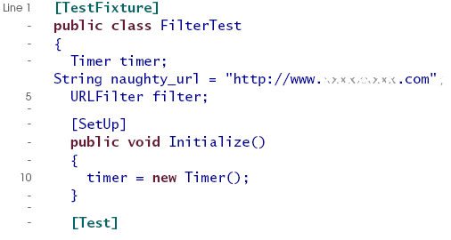
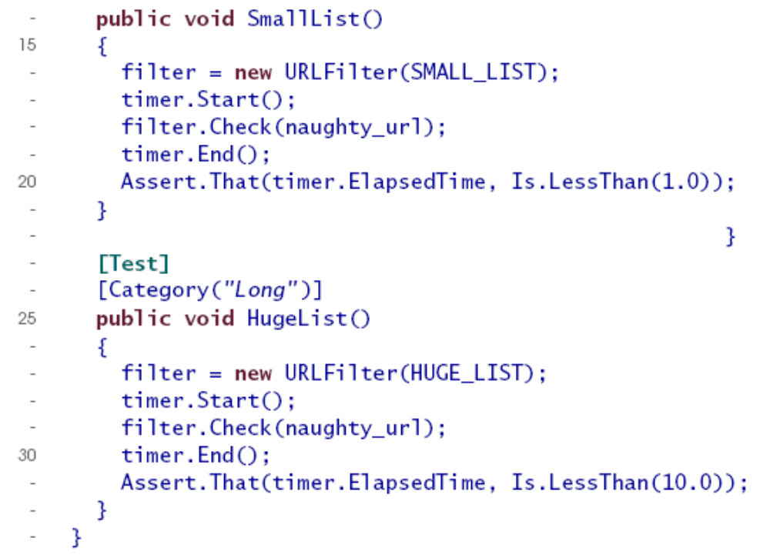

Рефакторинг или Реорганизация - процесс полного или частичного преобразования внутренней структуры программы при сохранении её внешнего поведения.

